Анализ итоговой аттестации учащихся
МАОУ Черемшанская СОШ
в 2015-2016 учебном году
Анализ государственной итоговой аттестации учащихся 9, 11 классов МАОУ Черемшанская СОШ в 2015-2016 учебном году.

1.Анализ итоговой аттестации учащихся 9 класса.

Государственная итоговая аттестация учащихся 9 классов является промежуточным результатом обучения. Но, несмотря на это, именно по результатам аттестации учащихся определяется результат деятельности педагогов, появляется возможность определить достижения и недостатки всего учебного процесса, наметить пути корректировки как уже сформированных знаний учащихся, так и самого процесса обучения.
В 201-2016 учебном году Государственная итоговая аттестация учащихся 9 класса проводилась в формате ГИА . Основными направлениями работы администрации школы по подготовке к ГИА являлись:
- проведение тематических педсоветов;
- проведение родительских собраний;
- организация работы по консультированию учащихся;
- организация работы методических объединений школы /округа/;
- организация работы библиотекаря по вопросам помощи выпускникам;
- формирование и диагностика базы данных выпускного класса, сбор и уточнение данных по выпускникам;
- организация тренировочного тестирования по предметам;
- подготовка и обновление информационных стендов и страницы школьного сайта школы.
В процессе подготовки к ГИА участвовали не только учащиеся и учителя предметники, администрация школы. Но самая большая ответственность за результат легла на учителей русского языка и математики. Основными направлениями работы учителей-предметников по подготовке к итоговой аттестации были:
- изучение и анализ КИМов,
- проведение индивидуальных и групповых консультаций по предметам,
- работа с Интернет-ресурсами,
- информирование выпускников о последних изменениях и особенностях ГИА по предмету,
- приобретение литературы (с грифом ФИПИ) для подготовки к итоговой аттестации.
Кроме подготовки учащихся по тому или иному предмету, проводилась организационная работа по ознакомлению с порядком, процедурой, правилами и особенностями проведения ГИА-2016 года.
Государственная итоговая аттестация учащихся 9 класса проводилась по 4-м предметам: 2 экзамена обязательных – русский язык и математика и два по выбору учащихся.
Большую работу по достижению качественной подготовки учащихся к итоговой аттестации провели классный руководитель и учителя, отвечающие за подготовку и проведение ГИА, в обязанности которых входили:
- подготовка документов для формирования базы данных выпускников;
- ознакомление учащихся и их родителей с нормативными документами по итоговой аттестации;
- мониторинг по распределению предметов по выбору;
- контроль посещаемости учащимися консультаций и дополнительных занятий;
- проведение консультаций, родительских собраний по подготовке и проведению ГИА-2016.
Оформлены информационные стенды для выпускников по вопросам подготовки к ГИА. На стендах размещены материалы:
- «Изменения в ГИА 2016»;
- телефоны «Горячей линии»;
- нужные сайты и ссылки для подготовки к ГИА-2016;
- советы выпускникам и родителям;
- расписание консультаций;
- расписание экзаменов по ГИА-2016.

С сентября 2015 года в школе проходили тренировочные тестирования, административные контрольные работы по обязательным учебным предметам и выборным, составленные самими учителями, администрацией школы, районным отделом образования, ТОГИРРО.
При проведении государственной (итоговой) аттестации учащихся 9 класса школа руководствовалась нормативными документами, регламентирующими проведение государственной (итоговой) аттестации выпускников IХ классов в 2016 году. С нормативными документами преподаватели, обучающиеся и их родители (законные представители) ознакомлены в срок.

В 2015-2016 учебном году в 9 классе обучалось 17 человек, из них один ученик обучался по специальной (коррекционной) программе VIII вида. Все 16 обучающихся были допущены к государственной (итоговой) аттестации.

Таблица результатов итоговой аттестации учащихся 9 класса в 2015-2016 учебном году (в формате ОГЭ).

№ п/п | ФИ учащегося | Русский язык | Математика | Алгебра | Геометрия | Обществознание | История | Физика | География | Биология
№ п/п | ФИ учащегося | Балл/ оценка | Балл/ оценка | Балл/ оценка | Балл/ оценка | Балл/ оценка | Балл/ оценка | Балл/ оценка | Балл/ оценка | Балл/ оценка
1 | Адамченко Сергей | 25 / 3 | 8 / 3 | 6 / 3 | 2 / 3 | 15 / 3 |  |  |  | 13 / 3
2 | Афанасьев Александр | 24 / 3 | 12 / 3 | 9 / 3 | 3 / 3 | 21 / 3 |  | 19 / 3
3 | Воробьева Александра | 38 / 5 | 20 / 4 | 14 / 4 | 6 / 4 | 31 / 4 |  |  |  | 39 / 5
4 | Гадирова Фатма | 25 / 3 | 12 / 3 | 10 / 3 | 2 / 3 | 15 / 3 |  |  |  | 21 / 3
5 | Гончар Денис | 22 / 3 | 7 / 3 | 5 / 3 | 2 / 3 | 16 / 3 |  |  |  | 22 / 3
6 | Горбачев Николай | 32 / 4 | 17 / 4 | 13 / 4 | 4 / 3 | 23 / 3 |  | 25 / 4
7 | Димитриев Евгений | 30 / 4 | 19 / 4 | 13 / 4 | 6 / 4 | 19 / 3 |  | 20 / 4
8 | Жигулина Лариса | 29 / 4 | 12 / 3 | 9 / 3 | 3 / 3 | 21 / 3 |  |  |  | 32 / 4
9 | Кравченко Алексей | 13 / 2 | 2 / 2 | 1 / 2 | 1 / 2 | 9 / 2 |  |  |  | 15 / 3
10 | Кошкарбаев Данияр | 25 / 3 | 11 / 3 | 7 / 3 | 4 / 3 |  | 19 / 3 |  | 20 / 4
11 | Музыченко Виктория | 31 / 4 | 16 / 4 | 11 / 4 | 5 / 4 | 19 / 3 |  |  |  | 29 / 4
12 | Туякбаев Дандыбай | 14 / 2 | 4 / 2 | 3 / 2 | 1 / 2 | 9 / 2 | 6 / 2
13 | Худавердиева Ламия | 26 / 4 | 12 / 3 | 9 / 3 | 3 / 3 | 22 / 3 |  |  |  | 25 / 3
14 | Шахменова Жанара | 18 / 3 | 13 / 3 | 8 / 3 | 3 / 3 | 13 / 2 |  |  |  | 13 / 3
15 | Юсубов Елвин | 22 / 3 | 16 / 4 | 11 / 4 | 5 / 4 | 25 / 4 |  | 19 / 3
16 | Яценко Дарья | 23 / 3 | 16 / 4 | 12 / 4 | 4 / 3 | 25 / 4 |  |  |  | 32 / 4
 | Итог: | 16 | 16 | 16 | 16 | 15 | 2 | 4 | 1 | 10
 | «5» | 1 | 0 | 0 | 0 | 0 | 0 | 0 | 0 | 1
 | «4» | 5 | 6 | 6 | 4 | 3 | 0 | 2 | 1 | 3
 | «3» | 8 | 8 | 8 | 10 | 9 | 1 | 2 | 0 | 6
 | «2» | 2 | 2 | 2 | 2 | 3 | 1 | 0 | 0 | 0
 | % выполнения | 88,5 | 88,5 | 88,5 | 88,5 | 80 | 50 | 100 | 100 | 100
 | % качества | 37,5 | 37,5 | 37,5 | 25 | 20 | 0 | 50 | 100 | 40
 | Ср. балл | 23,4 | 12,3 | 12,3 | 3,4 | 18,9 | 12,5 | 20,8 | 20 | 24,1
 | Ср. балл район | 27 | 11,4 | 8,2 | 3,1 | 20,4 | 19,4 | 17,4 | 15 | 18,7
 | Ср. оценка | 3,3 | 3,3 | 3,3 | 3,1 | 3 | 2,5 | 3,5 | 4 | 3,5
 | Ср. оценка район | 3,6 | 3,1 | 3 | 3 | 3,1 | 3,1 | 3,2 | 3 | 3

Сравнительная таблица за два года

 | Русский язык |  | Математика |  | Алгебра |  | Геометрия |  | Обществознание |  | История | Физика | География | Биология
Год | 2014-2015 | 2015-2016 | 2014-2015 | 2015-2016 | 2014-2015 | 2015-2016 | 2014-2015 | 2015-2016 | 2014-2015 | 2015-2016 | 2015-2016 | 2015-2016 | 2015-2016 | 2015-2016
ФИО учителя | Лушкова А. Р. | Лушкова А. Р. | Гудковская И. С. | Гудковская И. С | Гудковская И. С | Гудковская И. С | Гудковская И. С | Гудковская И. С | Фадеев И. О. | Фадеев И. О. | Фадеев И. О. | Гудковская И. С | Ширкова И. В. | Ширкова И. В.
Количество сдававших | 14 | 16 | 14 | 16 | 14 | 16 | 14 | 16 | 4 | 15 | 2 | 4 | 1 | 10
«5» | 2 | 1 | 0 | 0 | 1 | 0 | 0 | 0 | 0 | 0 | 0 | 0 | 0 | 1
«4» | 4 | 5 | 4 | 6 | 2 | 6 | 7 | 4 | 2 | 3 | 0 | 2 | 1 | 3
«3» | 8 | 8 | 10 | 8 | 11 | 8 | 7 | 10 | 2 | 9 | 1 | 2 | 0 | 6
«2» | - | 2 | - | 2 | - | 2 | - | 2 | - | 3 | 1 | 0 | 0 | 0
% выполнения | 100 | 88,5 | 100 | 88,5 | 100 | 88,5 | 100 | 88,5 | 100 | 80 | 50 | 100 | 100 | 100
% качества | 43 | 37,5 | 29 | 37,5 | 21 | 37,5 | 50 | 25 | 50 | 20 | 0 | 50 | 100 | 40
Ср. балл | 24,2 | 23,4 | 13,6 | 12,3 |  | 12,3 |  | 3,4 | 25,3 | 18,9 | 12,5 | 20,8 | 20 | 24,1
Ср. балл район |  | 27 |  | 11,4 |  | 8,2 |  | 3,1 |  | 20,4 | 19,4 | 17,4 | 15 | 18,7
Ср. оценка | 3,6 | 3,3 | 3,3 | 3,3 | 3,3 | 3,3 | 3,5 | 3,1 | 3,5 | 3 | 2,5 | 3,5 | 4 | 3,5
Ср. оценка район |  | 3,6 |  | 3,1 |  | 3 |  | 3 |  | 3,1 | 3,1 | 3,2 | 3 | 3

1.1 Экзамен по русскому языку. Учитель Лушкова А.Р.

Выполняло 16 учеников: «5»-1, «4»-5, «3»-8, «2»-2;
% выполнения- 88,5, % качества- 37,5%
средний балл- 23,4, средняя оценка- 3,3

№ п/п | ФИ учащегося | Бланк 1 | Бланк 2 | итого | Экзам. оценка | Годовая оценка | результат
1 | Адамченко Сергей | 6 | 19 | 25 | 3 | 3 | Подтвердил
2 | Афанасьев Александр | 6 | 18 | 24 | 3 | 3 | Подтвердил
3 | Воробьева Александра | 12 | 26 | 38 | 5 | 5 | Подтвердила
4 | Гадирова Фатма | 7 | 18 | 25 | 3 | 4 | Понизила
5 | Гончар Денис | 7 | 15 | 22 | 3 | 3 | Подтвердил
6 | Горбачев Николай | 11 | 21 | 32 | 4 | 4 | Подтвердил
7 | Димитриев Евгений | 9 | 21 | 30 | 4 | 4 | Подтвердил
8 | Жигулина Лариса | 9 | 20 | 29 | 4 | 4 | Подтвердила
9 | Кравченко Алексей | 6 | 7 | 13 | 2 | 3 | Понизил
10 | Кошкарбаев Данияр | 9 | 16 | 25 | 3 | 4 | Понизил
11 | Музыченко Виктория | 10 | 21 | 31 | 4 | 4 | Подтвердила
12 | Туякбаев Дандыбай | 4 | 10 | 14 | 2 | 3 | Понизил
13 | Худавердиева Ламия | 7 | 9 | 26 | 4 | 3 | Повысила
14 | Шахменова Жанара | 6 | 12 | 18 | 3 | 3 | Подтвердила
15 | Юсубов Елвин | 8 | 14 | 22 | 3 | 4 | Понизил
16 | Яценко Дарья | 6 | 17 | 23 | 3 | 4 | Понизила

Анализ результатов выполнения показал, что большинство учащихся с работой по русскому языку справились. Двое учащихся Кравченко Алексей и Туякбаев Данияр не справились с заданиями экзамена и получили отрицательные оценки /оставлены на осень/. Гадирова Фатма, Музыченко Виктория, Юсубов Елвин и Яценко Дарья не смогли выполнить работу на «4», хотя за год у этих учащихся поставлены хорошие оценки. Худавердиева Ламия за экзамен получила оценку выше чем годовую. В основном у учащихся уровень сформированности важнейших речевых умений и языковых норм соответствует минимуму обязательного содержания основного общего образования по русскому языку. Учащиеся в целом овладели навыками анализа текста: передали содержание близко к тексту, сохранив его художественное своеобразие и логику изложения, четко сформировали основную мысль текста.
В сравнении с годовыми оценками 6 учащихся понизили результат знаний, 1 учащийся повысил.

Сравнительная диаграмма за два года

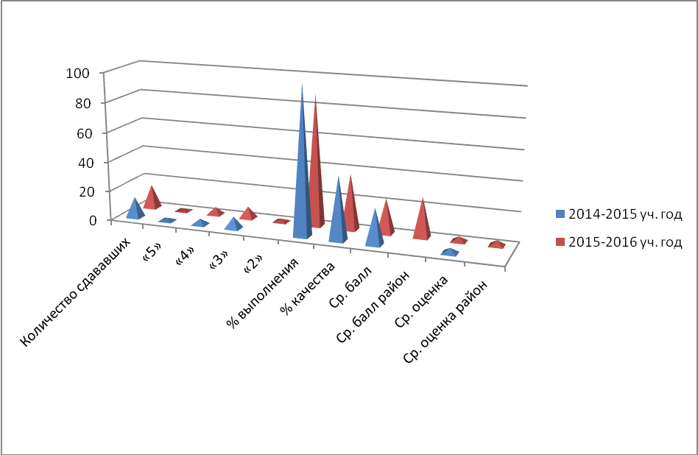
Из диаграммы видно, что результаты ниже прошлогодних. Также ниже и средний балл и средняя оценка.
Вывод: В связи с обозначившимися проблемами учителю русского языка рекомендуется: обеспечить прочное усвоение всеми учащимися минимума содержания на базовом уровне. Включать на каждом уроке задания базовой части.

1.2 Экзамен по математике. Учитель Гудковская И.С.

Выполняло 16 учеников:
по математике «5»- 0, «4»-6, «3»-8, «2»-2; % выполнения- 88,5, % качества- 37,5; средний балл-12,3, средняя оценка- 3,3
по алгебре «5»- 0, «4»-6, «3»-8, «2»-2; % выполнения- 88,5, % качества- 37,5; средний балл-12,3, средняя оценка- 3,3
по геометрии «5»- 0, «4»-4, «3»-10 «2»-2; % выполнения- 88,5, % качества- 25, средний балл -
средняя оценка- 3,1

№ п/п | ФИО | Первичный балл по алгебре | Первичный балл по геометрии | Сумма баллов | Алгебра |  | Геометрия |  | Общая | Годовая | Результат.
 |  |  |  |  | экз. | год. | экз. | год. | Общая | Годовая | Результат.
1 | Адамченко Сергей | 6 | 2 | 8 | 3 | 3 | 3 | 3 | 3 | 3 | Подтв.
2 | Афанасьев Александр | 9 | 3 | 12 | 3 | 3 | 3 | 3 | 3 | 3 | Подтв.
3 | Воробьева Александра | 14 | 6 | 20 | 4 | 4 | 4 | 4 | 4 | 4 | Подтв.
4 | Гадирова Фатма | 10 | 2 | 12 | 4 | 4 | 3 | 3 | 3 | 4 | Повыс.
5 | Гончар Денис | 5 | 2 | 7 | 3 | 3 | 3 | 3 | 3 | 3 | Подтв.
6 | Горбачев Николай | 13 | 4 | 17 | 4 | 4 | 3 | 4 | 3 | 4 | Пониз.
7 | Димитриев Евгений | 13 | 6 | 18 | 4 | 4 | 4 | 4 | 4 | 4 | Подтв.
8 | Жигулина Лариса | 9 | 3 | 12 | 3 | 3 | 3 | 3 | 3 | 3 | Подтв.
9 | Кравченко Алексей | 1 | 1 | 2 | 3 | 3 | 2 | 3 | 2 | 3 | Пониз.
10 | Кошкарбаев Данияр | 7 | 4 | 11 | 3 | 3 | 3 | 3 | 3 | 3 | Подтв.
11 | Музыченко Виктория | 11 | 5 | 16 | 4 | 4 | 4 | 4 | 4 | 4 | Подтв.
12 | Туякбаев Дандыбай | 3 | 1 | 4 | 3 | 3 | 2 | 3 | 2 | 3 | Пониз.
13 | Худавердиева Ламия | 9 | 3 | 12 | 3 | 3 | 3 | 4 | 3 | 4 | Пониз.
14 | Шахменова Жанара | 8 | 5 | 13 | 3 | 3 | 4 | 3 | 3 | 3 | Подтв.
15 | Юсубов Елвин | 11 | 5 | 14 | 4 | 4 | 4 | 4 | 4 | 4 | Подтв.
16 | Яценко Дарья | 12 | 4 | 16 | 4 | 4 | 3 | 3 | 4 | 4 | Подтв.

Не все учащиеся 9 класса подтвердили свои знания и умения по предмету, Шаменова Жанара пересдавали экзамен в резервный день, Кравчено Алексей и Туякбаев Дандыбай получили за экзамен неудовлетворительные оценки/оставлены на осень/. Горбачев Николай, Худавердиева Ламия не смогли выполнить работу на "4", хотя за год имеют оценки "4" по математике.
При выполнении экзаменационных заданий учащиеся в основном решали задания первой части, задания второй части решал только один учащийся Димитриев Евгений – справился с заданием №21 модуль Алгебра.
Сравнительная диаграмма за два года

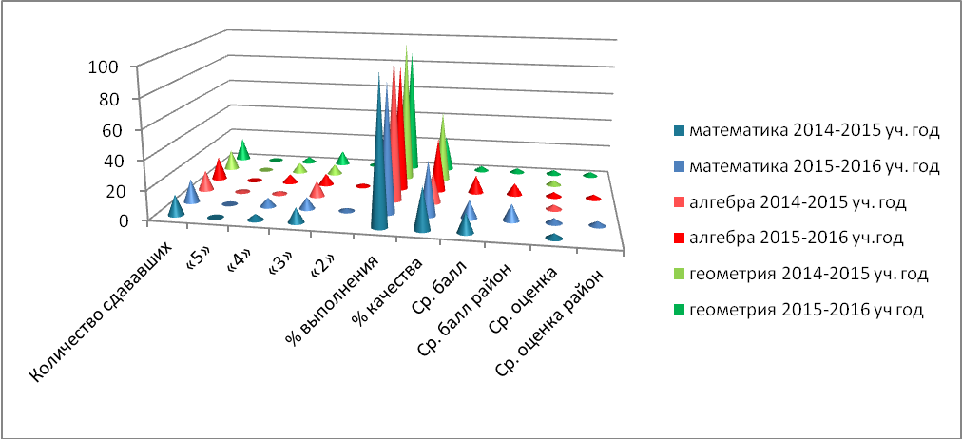

Результаты качества по алгебре и в общем по математике выше результатов прошлого года. Хотя качество по геометрии снизилось с 50% до 25%, средний балл понизился с 13,6 до 12,3, так же снизился процент выполнения. Итоги выполнения заданий базового уровня показывают, что контролируемые на базовом уровне элементы минимума содержания курса алгебры усвоены большинством учащихся. Формально усваивается теоретическое содержание курса, поэтому учащиеся не могут применить понятия, формулы, алгоритмы, способы решений в измененной ситуации.
Вывод: В связи с обозначившимися проблемами учителю математики рекомендуется: Обеспечить прочное усвоение всеми учащимися минимума содержания на базовом уровне. Включать на каждом уроке задания части I в раздаточные материалы и в устный счет и отрабатывать эту группу задач. Систематически отрабатывать различные алгоритмы способов решений и применений математических формул в различных ситуациях

1.3 Экзамен по обществознанию. Учитель Фадеев И. О.
Сдавали 15 учащихся.
Результат: «5»-0, «4»-3, «3»-9, «2»-3, процент выполнения/качество:
80/20, средняя оценка- 3;

№ п/п | ФИ учащегося | Бланк 1 | Бланк 2 | итого | Экзам. оценка | Годовая оценка | результат
1 | Адамченко Сергей | 12 | 3 | 15 | 3 | 3 | Подтвердил
2 | Афанасьев Александр | 14 | 7 | 21 | 3 | 4 | Понизил
3 | Воробьева Александра | 22 | 9 | 31 | 4 | 5 | Понизила
4 | Гадирова Фатма | 12 | 3 | 15 | 3 | 4 | Понизила
5 | Гончар Денис | 10 | 6 | 16 | 3 | 3 | Подтвердил
6 | Горбачев Николай | 17 | 6 | 23 | 3 | 4 | Понизил
7 | Димитриев Евгений | 11 | 8 | 19 | 3 | 4 | Понизил
8 | Жигулина Лариса | 15 | 6 | 21 | 3 | 4 | Понизила
9 | Кравченко Алексей | 9 | 0 | 9 | 2 | 3 | Понизил
10 | Музыченко Виктория | 11 | 8 | 19 | 3 | 5 | Понизила
11 | Туякбаев Дандыбай | 7 | 2 | 9 | 2 | 3 | Понизил
12 | Худавердиева Ламия | 15 | 7 | 22 | 3 | 5 | Понизила
13 | Шахменова Жанара | 11 | 2 | 13 | 2 | 3 | Понизила
14 | Юсубов Елвин | 15 | 10 | 25 | 4 | 4 | Подтвердил
15 | Яценко Дарья | 19 | 6 | 25 | 4 | 4 | Подтвердила

Четверо учащихся подтвердили свои оценки, остальные учащихся не подтвердили годовые оценки. Не справились с экзаменационными заданиями 3 учащихся: Кравченко Алексей, Туякбаев Дандыбай, Шахменова Жанара. Результаты экзамена показали, что учащиеся слабо подготовлены к экзамену, в основном все баллы заработаны за счет первой части, т. е. базовой

Сравнительная диаграмма за два года

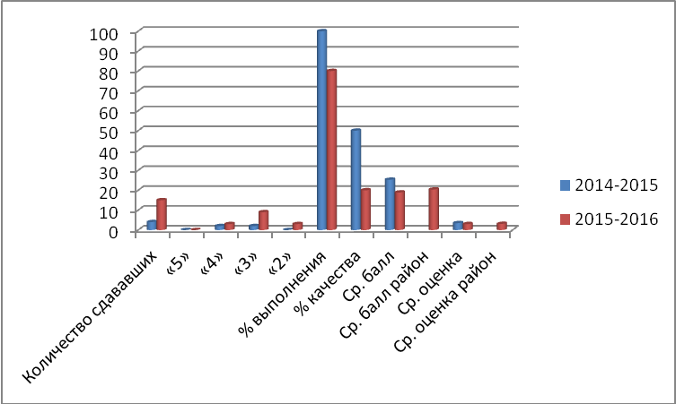

Результаты по предмету по сравнению с прошлым годом ухудшились.

Вывод: В связи с обозначившимися проблемами учителю обществознания рекомендуется: Обеспечить прочное усвоение всеми учащимися минимума содержания на базовом уровне. Включать на каждом уроке задания части I в раздаточные материалы. Систематически отрабатывать различные способы выполнения примерных заданий ОГЭ по обществознанию, учителю вместе с учащимися внимательно изучать спецификацию. Учителю обратить внимание на объективность выставления оценок по предмету. Администрации усилить контроль над подготовкой к экзамену по предмету.
1.4 Экзамен по истории. Учитель Фадеев И. О.
Сдавали 2 учащихся.
Результат: «5»-0, «4»-0, «3»-1, «2»-1, процент выполнения/качество:
50/0, средняя оценка- 2,5.

№ п/п | ФИ учащегося | Бланк 1 | Бланк 2 | итого | Экзам. оценка | Годовая оценка | результат
1 | Туякбаев Дандыбай | 6 | 0 | 6 | 2 | 3 | Понизил
2 | Кошкарбаев Данияр | 14 | 5 | 19 | 3 | 5 | Понизил

Оба учащихся не подтвердили знания по предмету, которые были получены в течении обучения предмета истории, это говорит о том, что оценки по предмету за год выставлены не объективно /не соответствуют знаниям учащихся/, так же присутствует слабая подготовка к экзамену по истории. Один обучающийся Туякбаев Дандыбай не справился с заданиями экзамена. По сравнению с районным показателем первичный балл и средняя оценка по школе ниже: первичные балл /район/школа/ - 19,4/12,5; средняя оценка /район/школа/ - 3,14/2,5.
Вывод: В связи с обозначившимися проблемами учителю истории рекомендуется: Обеспечить прочное усвоение всеми учащимися минимума содержания на базовом уровне. Включать на каждом уроке задания части I. Систематически отрабатывать различные способы выполнения примерных заданий ОГЭ по истории, учителю вместе с учащимися внимательно изучать спецификацию. Учителю обратить внимание на объективность выставления оценок по предмету. Администрации усилить контроль над подготовкой к экзамену по предмету.

1.5 Экзамен по биологии. Учитель Ширкова И. В.
Сдавали 10 учащихся.
Результат: «5»-1, «4»-3, «3»-6, «2»-0, процент выполнения/качество:
100/20, средняя оценка- 4.

№ п/п | ФИ учащегося | Бланк 1 | Бланк 2 | итого | Экзам. оценка | Годовая оценка | результат
1 | Адамченко Сергей | 11 | 2 | 13 | 3 | 3 | Подтвердил
2 | Воробьева Александра | 31 | 8 | 39 | 5 | 5 | Подтвердила
3 | Гадирова Фатма | 19 | 2 | 21 | 3 | 3 | Подтвердила
4 | Гончар Денис | 20 | 2 | 22 | 3 | 3 | Подтвердил
5 | Жигулина Лариса | 27 | 5 | 32 | 4 | 4 | Подтвердила
6 | Кравченко Алексей | 15 | 0 | 15 | 3 | 3 | Подтвердил
7 | Музыченко Виктория | 22 | 7 | 29 | 4 | 4 | Подтвердила
8 | Худавердиева Ламия | 21 | 4 | 25 | 3 | 4 | Понизила
9 | Шахменова Жанара | 13 | 0 | 13 | 3 | 3 | Подтвердила
10 | Яценко Дарья | 25 | 7 | 32 | 4 | 4 | Подтвердила

Анализ результатов выполнения показал, что все учащиеся с работой по биологии справились. В основном все учащиеся подтвердили свои годовые оценки. Худавердиева Ламия не смогла выполнить работу на "4", хотя за год имеет оценку "4" по биологии.
По сравнению с районным показателем первичный балл и средняя оценка по школе выше: первичные балл /район/школа/ - 18,7/24,1; средняя оценка /район/школа/ - 3/3,5.
Вывод: подготовка к ГИА ведется на должном уровне.
1.6 Экзамен по географии. Учитель Ширкова И. В.
Сдавали 1 учащийся.
Результат: «5»-0, «4»-4, «3»-0, «2»-0, процент выполнения/качество:
100/100, средняя оценка- 4.

№ п/п | ФИ учащегося | Бланк 1 | Бланк 2 | итого | Экзам. оценка | Годовая оценка | результат
1 | Кошкарбаев Данияр | 16 | 4 | 20 | 4 | 3 | Повысил

В экзаменационных испытаниях по географии принимал участие один учащийся.Анализ результатов выполнения показал, что учащийся с работой по географии справился, так же показал знания выше, чем в школе.
По сравнению с районным показателем первичный балл и средняя оценка по школе выше: первичные балл /район/школа/ - 15/20; средняя оценка /район/школа/ - 3/4.
Вывод: подготовка к ГИА ведется на должном уровне.
1.7 Экзамен по физики. Учитель Гудковская И. С.
Сдавали 4 учащихся.
Результат: «5»-0, «4»-2, «3»-2, «2»-0, процент выполнения/качество:
100/50, средняя оценка- 3,5.

№ п/п | ФИ учащегося | Бланк 1 | Бланк 2 | итого | Экзам. оценка | Годовая оценка | результат
1 | Афанасьев Александр | 18 | 1 | 19 | 3 | 4 | Понизил
2 | Горбачев Николай | 24 | 1 | 25 | 4 | 4 | Подтвердил
3 | Димитриев Евгений | 20 | 0 | 20 | 4 | 4 | Подтвердил
4 | Юсубов Елвин | 18 | 1 | 19 | 3 | 4 | Понизил

В экзаменационных испытаниях по физии принимали участие 4 учащихся. Анализ результатов выполнения показал, что учащиеся с работой по физики справились. Двое учащихся Афанасьев Александр и Юсубов Елвин показали знания ниже чем в школе.
По сравнению с районным показателем первичный балл и средняя оценка по школе выше: первичные балл /район/школа/ - 17,4/20,8; средняя оценка /район/школа/ - 3,2/3,5.
Вывод: подготовка к ГИА ведется на должном уровне.

Общий вывод: Анализ результатов итоговой аттестации позволяет сделать вывод о том, что качество знаний учащихся 9 класса соответствует государственным образовательным стандартам, учебный процесс в школе идет удовлетворительно, уровень подготовки по сдаваемым предметам стабилен. Но аттестационные мероприятия продемонстрировали определенные недостатки в работе учителей. Они связаны прежде всего с формированием учебных умений как инструмента познания и развития учащихся, в следующем учебном году необходимо повысить качество преподавания по русскому языку, математике – как основным предметам и обществознанию – как часто выбираемому предмету основной массой учащихся. Вести постоянную работу над подготовкой к сдаче предметов по выбору. Готовить учеников психологически к экзамену. Держать более тесную связь с родителями по вопросу самостоятельной подготовки учащихся к экзаменам, более обдуманному выбору предметов для сдачи.

2. Анализ итоговой аттестации учащихся 11 класса.

Таблица результатов итоговой аттестации учащихся 11 класса в 2015-2016 учебном году.

№ п/п | Ф.И учащегося | Русский язык | Математика  (базовый) | Математика (профильный) | Обществознание | Физика | История
№ п/п | Ф.И учащегося | Русский язык | Баллы/оценка
1 | Беляев Алексей | 46 | 11 / 3
2 | Бервицкий Павел | 53 | 15 / 4 | 39 | 40 | 23
3 | Бобров Павел | 55 | 14 / 4 | 33 | 40 | 16
4 | Волкова Екатерина | 41 | 0 / 2
5 | Волкова Светлана | 43 | 3 / 2
6 | Гадиров Рашад | 43 | 11 / 3 | 14 | 31
7 | Горохова Любовь | 40 | 6 / 2 |  | 29
8 | Желтышев Андрей | 39 | 13 / 4
9 | Зазимко Дмитрий | 48 | 9 / 3
10 | Мусаев Орхан | 60 | 16 / 4 | 23 | 29 | 13
11 | Носков Юрий | 38 | 6 / 2
12 | Холмов Максим | 51 | 10 / 3 | 27
13 | Худавердиев Тархан | 17 | 4 / 2 |  | 20
14 | Чемерыс Евгения | 72 | 19 / 5 | 56 | 47 |  | 48
ш | % выполнения | 92,9 | 64,3 | 66,7 | 42,9 | 100 | 100
 | средний балл | 46,1 | 9,8 | 32 | 33,7 | 46 | 48
р | % выполнения
 | средний балл | 57,1 | 12,2 | 34,24 | 39 | 43 | 58

В классе обучалось 14 учеников. К итоговой аттестации допущено 14 учеников. По Положению об итоговой аттестации учащихся для выпускников 11 класса ОУ обязательными были экзамены по русскому языку и математике. Остальные предметы итоговой аттестации определены по выбору выпускников: обществознание- 7 ( в 2014-2015 уч. г. – 4; 2013-14уч.г-1; 2012-13уч.г- 10), физика - 3, история – 1

2.1. Экзамен по русскому языку. Учитель Лушкова А. Р.
Сдавали 14 учеников. % выполнения- 92,9, средний балл- 46,1 (54,6 в 2011-12 уч.году, 57,9 в 2012-13уч.г, 44,2 в 2013-14уч.г, 42 в 2014-2015 уч.г).
Сравнение ЕГЭ по русскому языку с районными показателями за 5 лет
( % выполнения/ средний балл)

Учебный год | Ишимский р-он | Черемшанская СОШ
2011-2012 | 99/58,7 | 100/54,6
2012-2013 | 100/62,8 | 100/57,9
2013-2014 | 98/54 | 93/44,2
2014-2015 | 98,6/58 | 83/42
2015-2016 | /57,1 | 92,9/46,1

Вывод: из сравнительной таблицы видно, что выполнение ЕГЭ в этом учебном году составляет, средний балл 46,1- это ниже среднего районного балла. Баллы выпускников по русскому языку от 17 до 72 (от 40 до 73 в 2011-12 уч.году, от 39 до 73 в 2012-13уч.г, от 22 до 67 в 2013-14уч.г,от 12 до 65 в 2014-2015 уч. г). Уровень минимального школьного бала по сравнению с прошлым годом повысился, но остается ниже предыдущих лет. Один выпускник не справился с работой, не набрал минимального количества баллов, причиной послужила недостаточная подготовка к экзамену, весьма несерьезное отношение, как выпускника, так и их родителей к учебе.

2.2. Экзамен по математике. Учитель Гудковская И. С.
Сдавали 14 учеников, из них 6 учеников выбрали экзамены как по базовому уровню, так и по профильному, остальные сдавали базовый уровень. С базовым уровнем справились 9 выпускников, не справились - 5, с профильным уровнем справились 4 выпускника, не справились – 2. 4 учащихся были допущены к пересдаче экзамена в резервный день, все 4 сдавали базовый уровень. Пересдача была неуспешной, ни один учащийся не смог получитьминимального количества балло для получения аттестата. Таким образом с экзаменом по математике справились только 9 выпускников, что составляет 64,3% всех учащихся., средний балл (профильный уровень) (41,9 в 2011-12 уч.году, 41,6 в 2012-13 уч.г, 23 в 2013-14 уч.г, 16 в 2014-2015 уч г).
Сравнение ЕГЭ по математике с районными показателями за 5 лет
( % выполнения/ средний балл)

Учебный год | Ишимский район | Черемшанская СОШ
2011-2012 | 99,5/48,3 | 94,4/41,9
2012-2013 | 99/46,4 | 100/41,6
2013-2014 | 94/29,4 | 86/23
2014-2015 |  | Профильный 25/16  Базовый 67/6,2
2015-2016 |  | Профильный 34,24/32  Базовый 12,2/9,8

Вывод: из сравнительной таблицы видно, что выполнение ЕГЭ по математике в этом учебном году выше показателей прошлого года попрофильному уровню и базовому уровню, но ниже показателей за предыдущие периоды, средний балл по профильному уровню - 32, по базовому - 9,8. Баллы учеников по математике от 14 до 56 по профильному уровню и от 0 до 19 по базавому уровню (20-63 в 2011-12 уч.г, от32 до 56 в 2012-13 уч.г, от 7 до 44 в 2013-14 уч.году, от 1 до 11 в 2014-2015 уч г).

2.3 Экзамен по обществознанию. Учитель Фадеев И.О.
Сдавали 7 учеников; % выполнения- 42,9, средний балл- 39 (82% и 44,9 в 2011-12уч.г., 45,7 в 2012-13 уч.г,100% и 46 в 2013-14 уч.г, 67% и 46 в 2014-2015 уч.г). Ученики набрали от 20 до 47 баллов ( 26-53 в 2010-11 уч.г., 26-58 в 2011-12уч.г, от32 до 51 в 2012-13 уч.г. 46 в 2013-14 уч.г, от 38 до 50 в 2014-2015 уч).
Вывод: выборный экзамен по обществознанию сдан с низким показателем. Средний балл снизился по сравнению с предыдущими годами и так же ниже районного, процент выполнения снизился по сравнению с прошлым годом.
2.4 Экзамен по физике. Учитель Гудковская И. С.Сдавали 3 ученика; % выполнения- 100, средний балл- 46. Средний балл выше районного показателя – на 3балла
Вывод: Средний балл выше районного.
2.5 Экзамен по истории. Учитель Фадеев И.О. Сдавал 1 ученик; % выполнения- 100, средний балл- 48. Средний районный показатель- 58 баллов.
Вывод: Экзамен сдан успешно, показатели ниже среднерайонного уровня.

Общий вывод по итоговой аттестации в 11 классе в 2015-2016 учебном году.
Анализ результатов государственной (итоговой) аттестации выпускников 11 класса свидетельствует, что:
Из 14 допущенных к итоговой аттестации учеников прошли испытания только 9 выпускников. Таким образом успешно прошли аттестацию 64,3% выпускников (1 выпускник не сдал экзамены в формате ЕГЭ по русскому языку и по математике, 5 выпускников не сдали экзамен по математике, и не смогли пересдать его в резервный день. Не прошли государственную итоговую аттестацию 5 выпускников: Волкова Екатерина, Волкова Светлана, Горохова Любовь, Носков Юрий, Худавердиев Тархан они не получили аттестат о среднем образовании и будут пересдавать экзамены в сентябре.
Сдавали только 2 обязательных экзамена все 14 выпускников (5 в 2011-12 уч.г, 5 в 2012-13 уч.г, 12 в 2013-14 уч.г).
Три экзамена – 3 (5 в 2011-12 уч.г, 9 в 2012-13 уч.г, 2 в 2013-14 уч.г, 9 в 2014 – 2015 уч г, 1 в 2014-2015 уч г)
Четыре экзамена – 1 ( 2 в 2009-10 уч.г., 1 в 2010-11 уч.г., 8 в 2011-12 уч.г., 3 в 2012-13 уч.г, 2 в 2014-2015 уч г),
Пять экзаменов – 4 ученика.
Получили аттестаты о среднем полном образовании только с хорошими и отличными оценками 5 учеников –35,7% (28% в 2011-12 уч.г, 47% в 2012-13 уч.г, 29% в 2013-14 уч.г, 25% в 2014-2015 уч г).
При подготовке к ЕГЭ в школе проводились тренировочные районные, областные, внутришкольные тестирования, административные контрольные работы. По результатам проверочных работ составлялись диагностические карты успешности ученика, что помогало выявить пробелы в знаниях выпускников. Вместе с тем, по большинству предметов средние баллы ниже среднерайонных. Очень плохие результаты ученики показали при сдаче ЕГЭ по математике.
Причиной плохих результатов послужило то, что ученики этого класса в основной своей массе пришли в старшие классы без желания учиться, только по настоянию родителей, которые побоялись смены школы на другое учебное учреждение после окончания 9 класса. При всех стараниях педагогического коллектива, ему не удалось сделать выпуск успешным. Контроль со стороны родителей был крайне ослаблен, хотя классный руководитель и администрация школы держали с ними постоянную связь, через индивидуальные встречи, телефонные разговоры, родительские собрания. Педагогическому коллективу необходимо проанализировать результаты ЕГЭ и сделать соответствующие выводы, провести родительские собрания для родителей 10, 11 классов, довести до сведения родителей результаты итоговой аттестации выпускников 2016 года.

Старший методист: Телегина Е. Я.
Директор школы: Болтунов Н.Е.

